Aralin 1

I LAYUNIN
1. Nabibigyang kahulugan ang awit/tugtugin sa ibat - ibang palakumpasan sa pamamagitan ng angkop na kilos na katawan.
2. Nakalilikha ng angkop na kilos ng katawan sa pagpapakahulugan ng awit/tugtugin sa ibat - ibang palakunpasan.

II PAKSA
Pagapapakahulugan ng Awit/Tugtugin sa Ibat - Ibang Palakumpasan
PELC I.A.1

MGA SANGGUNIAN
Phil. Elem. Learning Competencies, MUSIKA - VI 1997
Singing And Growing Pp. 206 - 209
Musika ng Batang Pilipino 6 Batayang aklat sa MUSIKA VI p. 5 - 8
MGA KAGAMITAN
Piyesa ng mga awit na:
a. Pangdangguhan
b. Bituing Marikit

III MGA GAWAIN

A. PANIMULANG GAWAIN
Iparinig sa mga mga bata ang awit na “Lawiswis kawayan: sa tulong ng Cassette.
Ipadama ang ritmo at pulso ng awit sa pamamagitan ng pagpapalakpak, pagpadyak ng paa at pag imbay ng katawan
Itanong: Paano pa kaya natin mabibigyang kahulugan ang awit?

B PANLINANG NA GAWAIN
Patayuin ang mga bata.
Pangkatin ng magkapareha ang bawat bata.
Ipaskil sa pisara ang piyesa ng awit na Lawiswis Kawayan
Ganyakin ang bawat magkapareha na lumikha na angkop na kilos ng katawan upang mabigyang kahulugan ang awit na Lawiswis Kawayan.
Ipatugtog na muli sa cassette ang awit na Lawiswis Kawayan. Pabigyang kahulugan ang awit sa pamamagitan ng angkop na kilos ng katawan na nilikha ng bawat magkapareha.
Hatiin sa 4 0 5 grupo ang mga bata
Papag - aralan sa bawat grupo ang piyesa ng awit na “Pandangguhan”. Palikhain sila ng angkop na kilos ng katawan upang mabigyang kahulugan ang awit.
Iparinig sa mga nata sa tulong ng cassette ang awit “Pangdangguhan”.
Itanong: Handa na ba ang bawat grupo sa pagbibigay kahulugan sa awit?
Pamasdan sa mga kaklase ang bawat grupong nagpapakahulugan sa awit na “Pandangguhan” sa saliw ng cassette.

C. PANGWAKAS NA GAWAIN
Ipasagot
Aling grupo ang nakapaglikha ng angkop na kilos ng katawan sa pagbibigay kahulugan sa awit na “Pandangguhan”?
Ano ang inyong masasabi tungkol sa gawaing katatapos lamang? Nakatulong kaya ito sa paglinang ng inyong pagkamalikhain? Sa paanong paraan?

IV EBALWASYON
Papiliin ang batang lalaki ng kaparehang babae.
Patugtugin sa cassette ang awit na “Bituing Marikit”. Sa bawat pagpapatugtog ng buong awit, tumawag ng 5 pares ng mga batang magbibigay kahulugan sa awit sa pamamagitan ng angkop na kilos ng katawan.

V KASUNDUAN
Paano natin mahahasa an gating galing sa pagbibigay kahulugan sa isang awit/tugtugin?

Aralin 2

I MGA LAYUNIN
Nasasabi ang katuturan ng palakumpasang $\frac{6}{8}$
Naibibigay ang halaga ng mga nota at pahinga sa palakumpasang $\frac{6}{8}$
II PAKSA
Palakumpasang $\frac{6}{8}$, PELC, 1.A. 2-3

MGA SANGGUNIAN

Philippine Elementary Learning Competencies, PELC, Musika - VI, 1997
Sining and Growing p.104

MGA KAGAMITAN

Pyesa ng awit na “Reyna ng Kagandahan”
Tsart ng halaga ng mga palakumpasang $\frac{6}{8}$
Cassette

III MGA GAWAIN

A. PANIMULANG GAWAIN

Magpaawit ng isang awit na dati ng alam. Pagbiyang-kahulugan ng awit sa pamamagitan ng pag-awit na may angkop na kilos ng katawan.

B. PANLINANG NA GAWAIN

Ilahad ang piyesa ng kasunod na awit.

REYNA NG KAGANDAHAN
(Himig ng :Ano Daw Itong sa Gogon”, Bikolanong Awiting Bayan)
Titik: Benidicta B. Gomez

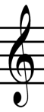
.
$$\frac{6}{8}$$

Kay gan - da gan - da pag - mas - dan - Ang bu-
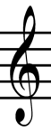
.
lak - lak ng ha - la - man- sa tuk-

tok ng ka - bun - du - kan. Ay, ay Rey - na

.

sya ng ka - gan - da - han____.
Ipasuri sa mga bata ang piyesa ng awit.
Itanong:
a. Ano ang pamagat ng awit?
b. Nasa anong tunugan ang awit?
c. Ano ang palakumpasan ng awit? Ano kaya ang kahulugan ng palakumpasang $\frac{6}{8}$?
d. Ilang kumpas mayroon sa bawat sukat?
e. Anong nota ang tumatanggap ng isang kumpas?
f. Kung isang kumpas ang tinatanggap ng isang eight note o , ilang kumpas naman kaya ang tatanggapin ng isang ? ? ? ? ?

Ilang kumpas naman kaya ang tatanggapin ng isang o whole rest? O half rest? Dotted quarter rest o ? Isang quarter rest o o ? Isang sixteenth rest o ?

Ipahambing sa mga bata ang kanilang sagot sa kasunod na tsart

Tsart ukol sa halaga ng mga nota
At pahinga sa Palakumapasang $\frac{6}{8}$
NOTA PAHINGA KATUMBAS NA KUMPAS
6 na kumpas
4 na kumpas

3 kumpas

2 kumpas

1 kumpas
1 ½ kumpas

½ kumpas

Ipalakpak ang ritmo ng awit, isabay ang pagpadyak sa pulso nito.
Ituro ang awit sa paraang paggagad (role method), sa tulong ng cassette.

C. PAGLALAHAT

Ipasagot: Ano ang katuturan ng palakumpasang $\frac{6}{8}$?

D. PANGWAKAS NA GAWAIN

Magpaawit ng isa pang awit na nasa palakumpasang $\frac{6}{ 8}$. Pabigyan ito ng kahulugan sa pamamagitan ng pag-awit na may angkop na kilos ng katawan.

IV EBALWASYON

A - 1 Sa palakumpasang $\frac{6}{8}$, ilang kumpas may roon sa isang sukat?
a. tatlo c. apat
b. lima d. anim
2. Sa palakumpasang $\frac{6}{8}$, aling nota ang tumatanggap ng isang kumpas?
a. c.
b. d.
B - Ibigay ang halaga ng bawat nota at pahinga sa palakumpasang $\frac{6}{8}$.

A. NOTA/PAHINGA B. KATUMBAS NA BILANG NA KUMPAS
3. A. 2 kumpas
4. B. 3 kumpas
5. C. 1 kumpas
6. D. 4 na kumpas

7. E. 5 kumpas
F. 7 kumpas
G. 6 na kumpas
V KASUNDUAN
Ganyakin ang mga batang kumopya ng piyesa ng isang awit ng may palakumpasang
.
Para sa susunod na aralin.
Aralin 3

I MGA LAYUNIN
1. Nakikilala ang mga hulwarang panritmo para sa may palakumpasang $\frac{6}{8}$.
2. Nakabubuo ng mga hulwarang panritmo sa palakumpasang $\frac{6}{8}$.

II PAKSA
Hulwarang panritmo para sa may palakumpasang $\frac{6}{8}$, PELC I A.4

Mga Sanggunian
PELC, MUSIKA - VI 1997
Musika ng Batang Pilipino 6 TM P.10
Mga Kagamitan

III MGA GAWAIN

A. PANIMULANG GAWAIN

Ipaawit ang awit na “Reyna ng Kagandahan”. Ipalakpak ang ritmo at ipalakpak ang pulso ng awit.

B PANLINANG NA GAWAIN

Ilahad ang piyesa ng kasunod na awit.

Tayo’y Mag-awitan
$$\frac{6}{8}$$
Lu - mi - ga - ya’t su - mig - la
U - pang gu - min - ha - wa.
Ta - yo’y mag -a -wi-tan, Ta - yo’y mag - sa - ya - wan
Ma - nga ka - i - bi - gan
.
.
.
.
.

.
.
.
.

.
.

.
.
.

Ipasuri ang mga nota at pahingang bumubuo sa bawat sukat ng awit.
Ipasulat sa pisara ang mga hulwarang panritmo hango sa awit. Palagyan din ng kumpas sa ilalim ng bawat nota.

Inaasahang sagot
$\frac{6}{8}$| | | | |
.
.
.
.
1,2,3,4,5,6 1,2,3, 4,5 6 1,2,3 4,5,6 1,2,3,4,5,6
| | | | |
.
.
.
.
1,2 3, 4,5, 6 1,2,3, 4,5,6 1,2, 3, 4,5, 6 1,2,3, 4,5,6
| | |
.
1,2 3,4, 5, 6 1,2,3,4,5,6
| | | | |
.
.
.
1,2 3, 4,5, 6 1,2,3, 4,5,6 1,2,3,4,5,6 1,2, 3, 4,5 6

Ipagawa ang sumusunod:
Sa bilang na 1, ipatapik ng tig-isang kamay ang dalawang hita.
Sa bilang na 2 at 3, ipatunog ang hinlalato at hinlalaki.
Sa bilang na 4, pumalakpak ng isa
Sa bilang na 5 ipatunog na muli ang mga hinlalato at hinlalaki.

Ipabigkas ang titik ng bawat parirala ng awit ayon sa huwarang panritmo nito.
Ituro ang himig ng awit sa pamaraang paggagad.
Ipasulat sa pisara ang mga hulwarang panritmo ng awit na nasa palakumpasang $\frac{6}{8}$ na kanilang kinupya. Ipasuri ito sa mga bata.

C PANGWAKAS NA GAWAIN

Ipaawit ang lunsarang awit. Pasabayin ang pag-awit ng angkop na kilos ng katawan tulad ng pagtapik sa dalawang hita ng mga kamay, pagpapatunog ng hinlalato at hinlalaki at pagpalakpak ng mahina.

Ipabuo ang kasunod na hulwarang panritmo sa palakumpasang $\frac{6}{8}$.
$\frac{6}{8}$| |

$\frac{6}{8}$| |
$\frac{6}{8}$| |
.

| |

| |

IV EBALWASYON

Suriin ang bawat hulwarang panritmo. Isulat ang angkop na nota
$\frac{6}{8}$| |
1
2
$\frac{6}{8}$| |
3
4
$\frac{6}{8}$| |
5
V KASUNDUAN

Ganyakin ang mga batang buuin ang kasunod na hulwarang panritmo sa palakumpasang $\frac{6}{8}$.
$\frac{6}{8}$| |
.
$\frac{6}{8}$| |
$\frac{6}{8}$| |
$\frac{6}{8}$| |

Aralin 4

I MGA LAYUNIN
- Naisasagawa ang palakumpasang $\frac{6}{8}$ sa pamamagitan ng iba’t ibang kilos ng katawan at pag-awit/pagtugtog sa pamamaraang:
- Madalang (sa regular na indayog ng $\frac{6}{8}$ );
- Katamtaman (sa indayog ng $\frac{3}{4}$);
- Mabilis (sa indayog ng $\frac{2}{4}$)

II PAKSA

Iba’t Ibang Paraan sa PAgsasagawa ng Palakumpasang $\frac{6}{8}$, PELC, I. A.5

Mga Sanggunian

PELC, Musika-VI
Musika ng Batang Pilipino 6 p. 88-89

Mga Kagamitan

Piyesa ng mga awit na:
- Reyna ng Kagandahan, d menor $\frac{6}{8}$, do (ginamit sa Aralin 2, Yunit I)
- Tayo’y Mag-awitan, G mayor $\frac{6}{8}$, mi (ginamit sa Aralin 3 Yunit I)
- Panalangin, G mayor, $\frac{6}{8},$ so

III MGA GAWAIN SA PAGKATUTO

A. PANIMULANG GAWAIN

Patsekan sa mga bata ang kanilang inihandang gawaing napagkasunduan.

B. PANLINANG NA GAWAIN

Ipaawit ang awit na “Reyna ng Kagandahan”, habang nakatingin ang mga bata sa piyesa ng awit.
Itanong:
- Ano ang palakumpasan ng awit? Gaano kabilis ninyo inawit ang Reyna ng Kagandahan? (Sagot: Katamtaman ang bilis) Tama! Katamtaman ang bilis nito, sa indayog ng $\frac{3}{4}$.
- Anong awiting napag-aralan natin ang pareho ang indayog ng pag-awit nito? (Sagot: Lawiswis ng Kawayan)
Ipaawit ang “Lawiswis ng Kawayan” na may angkop na kilos ng katawan.
Ilahad ang piyesa ng “Tayo’y mag-awitan”. Ipaawit ito sa mga bata.
Itanong:
- Ano ang palakumpasan ng awit?
- Ano ang tempo ng awit? (Sagot: Mabilis)
Sabihin: Tama. Mabilis ang pag-awit, sa indayog ng palakumpasang $\frac{2}{4}$.
- Anong awit na may palakumpasang $\frac{2}{4}$ ang pareho ang paraan ng pag-awit sa awit na “Tayo’y Mag-awitan”? (Sagot: Ambo hato)
Ipaawit ng may angkop na kilos ng katawan ang awit “Ambo Hato”, “Sitsiritsit” o ipa pang awit na may palakumpasang $\frac{2}{4}$ na inaawit nang pareho ng awit na may palakumpasang $\frac{6}{8}$ ngunit inaawit nang mabilis sa indayog ng $\frac{2}{4}$.
Ilahad ang kasunod na awit.

PANALANGIN

Iparinig sa pamamagitan ng cassette ang awit na “Panalangin” habang tinitingnang masusi ng mga bata ang piyesa nito.
Itanong:
- Ano ang pamagat ng awit? Ano ang palakumpasan nito?
- Paano ito inaawit? (Sagot: Mabagal o madalang, sa regular na indayog ng palakumpasang $\frac{6}{8}$ )
- Anu-anong awit ang dati na ninyong alam na mayroon ding ppalakumpasang $\frac{6}{8}$ ngunit inaawit nang may madalang na indayog? (Sagot: Silent Night)

C. PANGWAKAS NA GAWAIN

Ipasagot:
- Anu-ano ang paraan sa pag-awit na nasa palakumpasang $\frac{6}{8}$?
- Alin sa tatlong paraan ang higit ninyong nagugustuhan? Bakit?

IV EBALWASYON

Sabihin: Magpaparinig ako sa inyo ng mga awit sa tulong ng cassette. Lahat nang ito’y nasa palakumpasang $\frac{6}{8}$. Isulat sa Papel-Sagutan ang ___.

A - kung madalang ang pag-awit sa regular na indayog ng $\frac{6}{8}$.
B - kung katamtaman ang pag-awit sa indayog ng $\frac{3}{4}$.
C - kung mabilis ang pag-awit, sa I ndayog ng $\frac{2}{4}$

V KASUNDUAN

Ganyakin ang mga batang maghanap ng awit na may palakumpasang $\frac{6}{8}$.
- 1 awit na madalang ang pag-awit
- 1 awit na katamtaman ang bilis
- 1 awit na mabilis ang pag-awit sa indayog ng $\frac{2}{4}$.

Aralin 5

I MGA LAYUNIN

- Nakikilala ang tunugang D mayor.
- Nakakabasa/Nakakaawit ng mga himig na nasa tunugang D mayor.

II PAKSA

Pagbasa at Pag-awit ng mga Himig sa Tugnugang D mayor, PELC, II. A. 1.1 a.1

Mga Sanggunian

PELC, Musika-VI
Musika ng Batang Pilipino 6 p. 33

Mga Kagamitan

Piyesa ng Awit na “To the Falls of Pagsanjan”, D mayor, $\frac{3}{4}$, so.
Iskala ng tunugang D mayor.
Scale Chart ng Pamaraang Ward.

III MGA GAWAIN SA PAGKATUTO

A. PANIMULANG GAWAIN

Magkaroon ng tatlong minutong pagsasanay sa himig. Maaaring gamiting sanayan ang “scale chart” ng pamamaraang Ward.

8
7
6

5
4
3
2
1

Halimbawa:

1 2 3 - do - re - mi
3 2 4 - re - me - fa
3 4 5 - mi - fa - so
4 5 6 - fa - so - la
5 6 7 - so - la - ti
6 7 8 - la - ti - do
8 7 6 - do - ti - la
7 6 5 - ti - la - so
4 3 2 - fa - mi - re
3 2 1 - mi - re - do

B. PANLINANG NA GAWAIN

Ilahad ang iskala sa tunugang D mayor.

Itanong/Ipasagot:
- Ilang sustinido mayroon ang iskala? Ano kaya ang tunugang ito?
- Saan sa limguhit matatadpuan ang do? (Sagot: sa pagitan ng D at linya D ng limguhit.)
- Ano ang huling nota/lundayang tono ng iskala? Kung gayon, ano ang tunugan ng iskala?

Ipaliwanag na para madaling malaman ang tunugan ng awit na may mga sustinido o sharp, hanapin ang kinaroroonan ng huling sharp o sustinido. Ti ang nota nito. Sa ganito, madali nang mababasa ang iba pang notang napapaloob sa awit.
Ipaawit nang may wastong tono ang iskala sa tunugang D mayor.
Ipabasa at ipaawit ang mga nota sa kasunod na mga hulwarang panghimig na hango sa piyesa ng awit na pag-aaraal.

Ilahad ang kasunod na piyesa na awit

TO THE FALLS OF PAGSANJAN

Ipasuri ang piyesa ng awit.
Itanong:
- Ano ang pamagat ng awit?
- Nakarating nab a kayo sa Pagsajan Falls? Kung hindi pa, pupunta tayo doon sa pamamagitan ng awit.
Ipapansin ang palakumpasan ng awit.
Itanong:
- Ano ang palakumpasan ng awit?
- Ano ang ibig sabihin ng palakumpasang ¾ ?
- Ano ang napapansin ninyo sa unang sukat? (Sagot: Di-buo ang unang sukat.)
- Aling sukat ang maaaring makabuo ng unang sukat?
Ipalakpak ang ritmo at pulso ng awit.
Ipagpatuloy ang pagsusuri ng awit.
Itanong:
- Anu ang tunugan ng awit?
- Paano natin ito matitiyak?
Patnubayan o gabayan ang mga bata sa pagbasa ng mga nota ng awit na “To The Fall of Pagsanjan”

C. PANGWAKAS NA GAWAIN

Ipaawit ang iskala ng tunugang D mayor.
Ipaawit sa mga bata ang buong awit na “To The Falls of Pagsanjan” na may galaw o angkop na kilos ng katawan.

IV EBALWASYON

Basahin ang mga nota sa kasunod na mga hulwarang panghimig.

- Ano ang tunugan ng hulwarang panghimig A?
- D mayor
- d menor
- b menor
- F mayor
- Ano ang tunugan ng hulwarang panghimig B?
- D mayor
- d menor
- b menor
- F mayor

V KASUNDUAN

Sabihin:
- Nakapaskil sa pisara ang piyesa ng awit na “Ang Ating Magulang”
Ipasagot:
- Ano ang dapat nating gawin upang malaman natin ang tunugan ng awit upang mabasa at maawit nang wasto ang mga himig/nota nito?

Aralin 6

I MGA LAYUNIN

- Nakikilala ang tunugang b menor bilang katugon ng D mayor.
- Nakababasa/Nakakaawit ng mga himig na nasa tunugang b menor.

II PAKSA

Pagbasa at Pag-awit ng mga Himig sa Tunugang b menor, PELC, II. A 1.1 a.2

Mga Sanggunian

PELC, Musika-VI
Musika ng Batang Pilipino 6 p. 34

Mga Kagamitan

Piyesa ng awit na “Ang Ating Magulang”, b menor, $\frac{3}{4}$, mi.
Iskala ng tunugang b menor.
Scale Chart ng Pamamaraan Ward.
Mga plaskard.

III MGA GAWAIN SA PAGKATUTO

A. PANIMULANG GAWAIN

Ipaawit sa mga bata ang awit na “To the Falls of Pagsanjan” habang tinitingnan ang piyesa nito.
Itanong: Ano ang tunugan ng awit?

B. PANLINANG NA GAWAIN

Ilahad ang iskala ng tunugang b menor.

Itanong:
- Ilang sustinido (#) mayroon ang iskala?
- Ano ang unang nota? Ang huling nota ng iskala?
- Saan sa limguhit matatagpuan ang la? (Sagot: Sa pagitan ng b at linyanb ng limguhit.)
- Ano ang tunugan ng iskala? (Sagot b menor)
Ipaawit ang iskalasa tunugang c menor nang may wastong himig o tono.
Ilahad ang basunod na mga hulwarang panghimig na hango sa piyesa ng awit na “Ang Ating Magulang”.

Ipalagay sa ilalim ng bawat nota ang ngalan nito.
Ipaawit ang mga hulwarang himig nang may wastong tono.
Ilahad ang piyesa ng kasunod na awit.

ANG ATING MGA MAGULANG

Ipasuri ang piyesa ng awit.
Itanong:
- Ano ang pamagat ng awit? Ano ang mensaheng hated nito?
- Ilang sustinido (#) mayroon ang awit?
- Alin ang huling sustinido? Anong nota ang nasa kinaroroonan ng huling sustinido? Ano kung gayon ang unang nota ng awit?
- Kaya ba ninyong lagyan ng pangalan ng nota sa ilalim ng bawat isa?
- Alin ang huling nota o lundayang tono ng awit? Ano ang tunugan nito? Anong tunugang mayor ang katugon nito? Bakit?
Ipahanap sa piyesa ng awit ang mga hulwarang himig na pinag-aralan. Ipaawit ang tono/himig ng mga ito.
Ano ang palakumpasan ng awit?
Ipapalakpak ang ritmo ng awit ayon sa tamang kumpas.
Ipaawit ang mga nota sa bawat pariralang panghimig at ang mga so-fa silaba ng buong awit.
Ipabigkas ang titik ng awit ayon sa kumpas nito.
Ipaawit ang “Silabang loo”
Ipaawit ang may wastong himig at kumpas ang buong awit o hatiin sa 4 na grupo ang mga bata.
Ipagawa ang sumusunod nang sabay-sabay:

Group 1 - Ipalakpak ang ritmo ng awit
Group 2 - Ipatapik sa silya ang pulso ng awit
Group 3 - Ipaawit ang so-fa silaba ng buong awit
Group 4 - Ipaawit ang titik ng buong awit

C. PANGWAKAS NA GAWAIN

Ipaawit sa mga bata ang kasunod na mga hulwarang panghimig na nakalimbag sa klaskard.

(Magkaroon ng kahit 3 pang halimbawa.)

IV EBALWASYON

Isulat ang angkop na ngalan ng nota sa ilalim ng bawat nota.

V KASUNDUAN

Ano ang nararapat nating gawin upang maging magaling tayong lalo sa pagbasa at pag-awit ng mga himig sa tugtugang b menor?

Aralin 7

I MGA LAYUNIN

- Nakikilala ang tunugang Eb mayor.
- Nakakabasa at nakakaawit ng mga himig/nota na nasa tunugang Eb mayor.

II PAKSA

Pagbasa at Pag-awit ng mga Himig sa Tunugang Eb mayor, PELC, II.A.1:1.b.1

Mga Sanggunian

PELC, Musika VI
Musika ng Batang Pilipino 6, p.39

Mga Kagamitan

Piyesa ng awit na:
- Glory to God, Eb mayor, $\frac{4}{4}$, mi
- To the Falls of Pagsanjan, D mayor, $\frac{3}{4}$, so
Iskala ng tunugang Eb mayor
Scale Chart ng Pamamaraang Ward.

III MGA GAWAIN SA PAGKATUTO

A. PANIMULANG GAWAIN

Magkaroon ng isang minutong pagsasanay sa himig.
Ipaawit nang may wastong tono at galaw ang awit na To the Falls of Pagsanjan.
Ipakil sa pisara ang piyesa ng awit na Ang Ating Magulang.
- Papag-usapan ang palakumpasan at tunugan ng awit.
- Ipaawit ang so-fa silaba ng buong awit, ayon sa tamang kumpas nito.
- Ipaawit nang may wastong tono ang buong awit, sabay ang pagpalakpaksa ritmo at pulso nito.

B. PANLINANG NA GAWAIN

Ilahad ang kasunod na iskala sa tunugang Eb mayor.

Itanong:
- Ano kaya ang tunugan ng iskalang ito?
- Saan matatagpuan ang do?
- Anong ngalan letra (letter name) ang matatagpuan sa unang linya at ikaapat na pagitan (space) sa limguhit? (Sagot: E)
- Sa anong nota nagtatapos ang iskala? (Sagot: do)
- Kung gayon, ano ang tunugan ng iskala? (Sagot: Eb mayor)

Ipaliwanag na para madaling malaman ang tunugan ng awit na may bimol, hanapin ang kinaroroonan ng huling binol sa limguhit. Fa ang ngalang nota dito. Sa ganito, madali nang mababasa ang iba pang notang napapaloob sa piyesa ng isang awit.
Ipaawit nang may wastong tono ang iskala sa tunugang Eb mayor.
Ipabasa at ipaawit ang mga nota sa kasunod na mga hulwarang panghimig.

- Ipapalakpag ang ritmo at pulso ng mga hulwarang panghimig.
- Palagyan ng ngalan ang bawat nota.
- Ipawit ang mga nota nang may wastong tono.
- Ipaawit ang mga hulwarang panghimig nang pangkatan.

Ilahad ang piyesa ng kasunod na awit.

GLORY TO GOD

Ipasuri ang piyesa ng buong awit.
Itanong:
- Ano ang pamagat ng awit?
- Ano ang tunugan ng awit? Nasaan ang do?
- Ipabasa ang mga nota ng buong awit.
- Ano ang lundayang tono ng awit? Kung, gayon, nasa anong tunugan ito?
- Ipaawit ang buong awit. Ipagamit ang so-fa silaba. Pagkatapos, ipagamit ang so-fa silabang “”
Ipaawit sa mga bata ang buong awit.

C. PANGWAKAS NA GAWAIN

Hatiin sa 4 na grupo ang mga bata.
Ipaawit sa bawat grupo ang so-fa silaba. Pagkatapos ang titik ng buong awit.

IV EBALWASYON

Isulat ang bawat pangalan ng nota.

V KASUNDUAN

Paano natin hahasain ang ating galing sa pagbabasa ng mga nota at pag-awit ng mga awit na nasa tunugang Eb mayor?

Aralin 8

I MGA LAYUNIN

- Nakikilala ang tunugang C menor bilang katugon ng Eb mayor.
- Nakababasa at nakaawit ng mga himig/nota na nasa tunugang c menor.

II PAKSA

Pagbasa at Pag-awit ng mga Himig sa Tunugang C menor, PELC, II.A.1:1.b.2

Mga Sanggunian

PELC, Musika VI
Musika ng Batang Pilipino 6, p.40

Mga Kagamitan

Piyesa ng awit na “Keep the Music Ringing”, c menor $\frac{4}{4}$, la.
Iskala ng tunugang c menor.
Mga plaskard

III MGA GAWAIN SA PAGKATUTO

A. PANIMULANG GAWAIN

Ipaawit sa mga bata ang awit na “Glory to God” habang nakatingin sa piyesa nitong nakapaskil sa pisara.
Papagbalik-aralan ang palakumpasan at tunugan ng awit na “Glory to God”.
Ipaawit ang so-fa silaba/nota, pagkatapos ang titik ng buong awit nang may wastong tono at pagkumpas.

B. PANLINANG NA GAWAIN

Ilahad ang kasunod na isakala sa tunugang c menor.

Itanong:
- Ilang bimol ang meron sa iskala?
- Ano ang unang nota? Huling nota?
- Saan matatagpuan ang la? (Sagot: Sa linyang C at pagitang c ng limguhit.)
- Ano ngayon ang tunugan ng iskala? (Sagot: C menor)
Ipaawit ang iskala sa tunugang c menor nang may wastong himig o tono.
Ilahad ang kasunod na mga hulwarang panghimig. Maaaring isulat ang mga ito sa flash cards.

Ipalagay sa ilalim ng bawat nota ang ngalan nito.
Ipaawit ang mga hulwarang himig nang may wastong tono.
Ilahad ang piyesa ng kasunod na awit.

KEEP THE MUSIC RINGING

Brightly Titik: John Hall

Ipasuri ang piyesa ng buong await.
Ipasagot:
- Ano ang pamagat ng awit? Ipaliwanag ang kahulugan/mensaheng-hatid ng awit.
- Ilang bimol mayroon ang awit? Alin ang huling bimol?
- Ano ang pangalan ng unang nota ng awit? Lagyan ng ngalan ng nota sa ilalim ng bawat nota. Ano ang huling nota ng awit/lundayang tono? Ano ang tunugan nito? Katugon ito ng anong mayor na tunugan? Bakit?

Ipapalakpak ang ritmo at pulso ng awit.
Ipaawit ang mga nota sa bawat pariralang himig.
Ipaawit ang mga so-fa silaba ng buong awit.
Ipabigkas ang titik ng awit ayon sa kumpas nito.
Ipaawit ang titik ng awit.
Hatiin sa 4 na grupo ang mga bata.
Ipagawa ang sumusunod nang sabay-sabay.
Group 1 - Ipapalakpak ang ritmo ng awit.
Group 2 - Ipatapik sa silya ang pulso ng awit.
Group 3 - Ipaawit ang so-fa silaba ng awit.
Group 4 - Ipaawit ang titik ng buong awit.

C. PANGWAKAS NA GAWAIN

Ipaawit sa mga bata ang kasunod na mga hulwarang himig na nasa plaskard.

IV EBALWASYON

Isulat ang ngalan ng bawat nota.

V KASUNDUAN

Paano natin mahahasa ang ating galing sa pagbabasa at pag-awit ng mga nota sa tugtugang c menor?

Aralin 9

I MGA LAYUNIN

- Nasasabi ang kahulugan ng transposisyon.
- Nailalarawan ang dalawang uri ng paglipat ng tunugan ng awit/komposisyon.
- Naaawit nang may wastong tono ang isang himig sa iba’t ibang tunugan.

II PAKSA

Transposisyon, Mula sa Tunugang D mayor - Tunugang E mayor - C mayor (mas mababa), PELC, II.2.1-3.

Mga Sanggunian

PELC, Musika-VI
Musika ng Batang Pilipino 6, p. 62-63.

Mga Kagamitan

Piyesa ng awit na, “Alleluia, Amen”, D mayor, $\frac{4}{4}$, do.
Cassette

III MGA GAWAIN SA PAGKATUTO

A. PANIMULANG GAWAIN

Magkaroon ng dalawang minutong pagsasanay sa himig, papataas at papababa.

B. PANLINANG NA GAWAIN

Itanong: Ano ang nararapat gawin kapag napakataas ng mga himig ng isang awit?
Ilahad ang kasunod na piyesa.

ALLELUIA, AMEN

Ipasuri ang piyesa ng awit.
Itanong:
- Ilan ang sustinido (#) ng awit? Ano ang unang nota nito? Huling nota? Ilagay ang pangalan ng bawat nota.
- Ano ang tunugan ng awit?
Iparinig sa tulong ng cassette ang buong awit.
Itanong: Anong napansin ninyo sa mga himig ng awit?
Sabihin: Maaarin oa natin itong ilipat sa ibang tunugan.
Ilahad ang kasunod na piyesa

Itanong
- Ano ang napansin ninyo sa mga himig?
- Ano ang tunugan na nilipatan ng D mayor? (Sagot: E mayor) Bakit?
- Ano ang nangyari nang ilipat sa E mayor ang tunugang D mayor? (Sagot: Tumaas nang isang hakbang ang himig.)
Iparinig ito sa mga bata, sa tulong ng cassette.
Ipaawit ang awit, sa saliw ng cassette.

Sabihin: Maaari ba kaya nating ilipat ito sa ibang tunugan?
Ilahad ang kasunod na piyesa.

Ipasuri ang piyesa ng awit na nilipat sa tunugang C mayor.
Itanong:
- Sa anong tunugan inilipat ang awit? (Sagot: C mayor.)
- Ano ang nangyari nang ilipat sa tunugang C mayor ang tunugang D mayor? (Sagot: Naging mas mababa ang mga himig ng awit.)
Ipaawit ang buong awit sa tunugang C mayor.

C. PAGLALAPAT

Ipasagot:
- Ano ang ibig sabihin ng transposisyon?
- Ilang uri ng transposisyon ang inyong nakilala? Ilarawan ang mga ito.

D. PANGWAKAS NA GAWAIN

Itanong: Anong awit na nasa tinigang D mayor ang alam na ninyo?
Ipaawit sa tunugang E mayor ang awit na “To the Falls of Pagsanjan”. Ipaawit din ito sa tunugang C mayor.

IV EBALWASYON

Ilipat nag tunugang E mayor ang kasunod na pariralang panghimig.

V KASUNDUAN

Paano natin maililipat sa tunugang E mayor at C mayor ang awit na, “To the Falls of Pagsanjan”?

Aralin 10

I MGA LAYUNIN

- Nakikilala ng mga awitin/tugtuging may anyong rondo (ABACA).
- Naaawit nang may wastong himig ang mga awit na may anyong rondo (ABACA).

II PAKSA

Awitin/Tugtuging Nasa Anyong Rondo (ABACA), PELC, III.A.1

Mga Sanggunian

PELC, Musika VI
Halina’t Umawit 5, p. 61-64

Mga Kagamitan

Piyesa ng mga awit na, “Maligayang Araw”, G mayor$\frac{3}{4}$, so.
Cassette

III MGA GAWAIN SA PAGKATUTO

A. PANIMULANG GAWAIN

Ipaawit ang awit na “Tinikling”
Itanong:
- Ano ang anyo na awit? (Sagot: ABA)
- Ano ang ibig sabihin ng ABA? (Sagot: May 3 bahagi ang awit. Matapos awitin ang una (A) at ikalawang (B) seksyon ng awit, inaawit nang muli ang unang bahagi (A)).
- Ano ang ibang tawag sa anyong ABA? (Sagot: ternary.)

B. PANLINANG NA GAWAIN

Ipaskil sa pisara ang kasunod na awit.

MALIGAYANG ARAW

Sa tulong ng cassette, iparinig ang awit na “Maligayang Pagdating”
Ipasuri ang piyesa ng awit.
Itanong:
a. Ano ang pamagat ng awit?
b. Ano ang palakumpasan nito?
c. Anu - anong senyas ang makikita sa katapusan ng unang sukat ng awit? Ano ang ibig sabihin ng sagisag na ||:?
d. Pansinin ang sagisag ng salitang Dal Segno.Ano ang ibig sabihin nito? (sagot: mula sa simula)
e. Pansinin din ang sagisag sa huling sukat ng awit. Ano ang ibig sabihin nito? (sagot: wakas ng awit)

C. PAGLALAHAT

Ilarawan ang anyong rondo? Ano ang ibig sabihin ng ABACA?

D PANGWAKAS NA GAWAIN

Ipaawit sa mga bata ang buoung awit. Maaaring pangkatin sa 4 na mga bata. Ipaawit sa bawat pangkat nang may galaw ang awit

IV EBALWASYON

1. Ang sagisag na ito’y nangangahulugan na ulitin mula sa simula ng awit hanggang sa makita ang simbolong al fine.
a. Da Capo c.
b. Da Capo al fine d.
2. Ang senyas na ito ay nangangahulugang awitin ang awit mula sa senyas .
a. Da Capo c. Da Capo al fine
b.fine d. Dal Segno
3. Anong sagisag ang ginagamit sa anyong rondo?
a.ternary c. ABACA
b. ABA d. ABC
4. Ibigay ang kahulugan ng ABACA?
a. Laging pagbalik sa pag-awit sa unang seksyon (A) matapos awitin ang B at C.
b. Laging pag-uulit ng una’t ikalawang seksyon ng awit.
c. Laging pag-uulit ng ikatlong seksyon ng awit.
d. Laging pagbalik sa ikalawang seksyon ng awit matapos awitin ang unang seksyon nito.

V KASUNDUAN

Paano natin mahahasa ang ating galing sa pag-awit ng may anyong rondo?

Aralin 11

I MGA LAYUNIN

1. Natutukoy ang katangian ng paksa ng isang awit.
2. Nasasabi ang mga pagbabago sa element ng isang tiyak na tugtugin.

II PAKSA

Iba’t - ibang Paraan ng Pagbabago ng Paksa/tema/Elemento ng Tugtugin
PELC III.B 1.2

Mga Sanggunian
PELC, MUSIKA - VI
Musika ng Batang Pilipino 6 pp. 77 - 79

Mga Kagamitan
Piyesa ng awit na “Leron, Leron Sinta”
Mga Plaskard
Cassette
III MGA GAWAIN SA PAGKATUTO

A. PANIMULANG GAWAIN

Ipaawit ang awit na “Leron, Leron Sinta”
Sabihin/itanong: Ano ang tema o paksa ng awit?

Sabihin: Tema o paksa ang tawag sa mga himig o bahaging magkakapareho sa pag-awit o pagtugtog?

Itanong:
a. Sa awit na “Leron, Leron Sinta”, alin ang bahaging laging inuulit?
b. Ano kaya ang mangyayari hapag binago o iba-ibahin ang tema ng isang awit/tugtugin?

B. PANLINANG NA GAWAIN

Ilahad ang kasunod na halimbawa ng pagbabago sa orihinal na tema.

Orihinal na Tema

Pagbabago

Itanong:
a. Ano ang pangunahing pagbabagong naganap sa orohinal na tema. (sagot:palakumpasan)
b. Anong nangyari sa palakumpasan? (naging mabagal ang kumpas n ito)

Ipalakpak ang ritmo ng orihinal na tema. Ipalakpak din ang ritmo ng pagbabago sa palakumpasan.
Ipaawit ang orihinal sa tema at pagbabagong naganap
Itanong: Alin ang mas magandang estilo?
Ilahad ang kasunod na pagbabago sa tema.

Orihinal na Tema

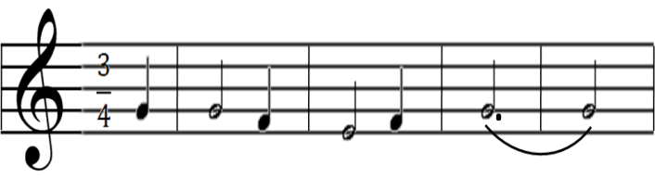

Pagbabago

Itanong: Anong pagbabago ang nagaganap sa ikalawang halimbawa? (sagot:pagbabago ng estilo e.g. pagdaragdag ng himig sa pagitan ng mga nota ng tema)
Iparinig sa tulong ng cassette ang orihinal na tema. Pagkatapos, iparinig naman ang pagbabagong naganap para higit nilang makilala ang pagbabago sa istilo ng awit.
Ilahad ang kasunod na orihinal na tema at pagbabago sa taas ng tono o register

Orihinal na Tema

Pagbabago

It anong: Anong pagbabago ang naganap? (pagbabago ng taas ng tono o register)
Iparinig sa cassette ang pagbabago sa taas ng tono o register.
Ilahad ang kasunod na orihinal na tema at ang pagbabagong naganap

Orihinal na Tema

Pagbabago

Itanong: Anong pagbabago ang naganap? (pagbabago sa tempo)
Ipapalakpak ang tempo ng orihinal na tema at ang pagbabago sa tempo.
Ilahad ang kasunod na pagbabago ng modo ng orihinal na tema.

Orihinal na Tema

Pagbabago

Itanong:Saan nagbago ang irihinal na tema?
Iparinig ang pagbabago sa modo ng orihinal na tema sa tulong cassette.
Ilahad ang kasunod na piyesa ng awit

LERON, LERON SINTA

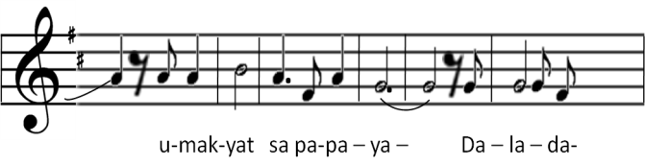

Ipasuri ang buong piyesa ng awit na “leron, leron sinta”
Itanong:
a. Saang mga bahagi ng awit may pagbabago sa tema?
b. Anu - anong pagbabago sa tema ang inyong napansin?
Iparinig sa tulong ng cassette ang buong awit na leron, leron sinta na may pagbabago sa tema.
Itanong: Anong masasabi ninyo tungkol sa mga pagbabagong naganap sa tema ng awit? Paano mo mapapaganda ang awit?

C. PAGLALAHAT

Ipasagot:
a. Ano ang tema o paksa ng awit?
b. Anu - anong pagbabago ang maaaring gawin sa tema ng awit?
c. Mahalaga ba ang pagbabago sa orihinal na tema? Bakit?

C. PANGWAKAS NA GAWAIN

Ipaawit ang bahaging bersyon ng awit na “Leron, Leron SInta” sa saliw ng cassette.

IV EBALWASYON

Panuto: Isulat ang pagbabagong nagaganap sa orihinal na tema

Orihinal na Tema

Pagbabago sa

Orihinal na Tema

Pagbabago sa

V KASUNDUAN
Itanong: Paano natin mahahasa ang ating galing sa pagbabago ng tema ng isang awit?
Sabihin: Sikaping malagyan ng mga pagbabago ang tema ng awit na “bahay kubo”.
Sikaping ding makapagdala sa klase ng mga instrumentong etniko.

Aralin 12
I MGA LAYUNIN

1.Nakikilala ang mga instrumentong etniko ayon sa kayarian at paraan ng pagtugtog.
2. Natutukoy ang tunog ng mga instrumentong etniko sa pamamagitan ng pakikinig.

II PAKSA

Mga Instrumentong Etniko, PELC VI,A 1-2

Mga Sanggunian

PELC, MUSIKA VI
Musika ng Batang Filipino 6 pp.73-76

Mga Kagamitan

Tsart ukol sa mga instrumentong etniko
Tunay na mga Instrumentong etniko, tulad ng kalutang, gabbang, kulintang, kudyapi, litguit, suling, palendag, diwdiw-as at iba pa.

III MGA GAWAIN SA PAGKATUTO

A. PANIMULANG GAWAIN

Ipalabas sa mga bata ang mga instrumentong etniko na dala nila.
Ibalas din ang instrumentong etniko na dala mo (guro).

sa mga bata ang mga instrumentongvetnikong dala nila.
Ilahad ang tsart ng mga instrumentong etniko.

MGA INSTRUMENTONG KINAKALABIT

- Kudyapi-Ito’y hugis-bapor at tinutugtog tulad ng pagpapatugtog ng cello. Mayroon itong 2 kwerdas na copper.
- Pas-ing-Ito’y gitarang yari sa kawayan at ginagamit ng mga Igorot at mga taga-Apayao. May 2 kwerdas itong yari sa balat ng kawayan,
- Litguit-Ito’y isang uri ng biyolin na ginagamit ng mga Negrito ng Tapas, Capiz. May 2 itong kwerdas at tinutugtog sa pamamagitan ng paghilis ng arko.

Papangalanan sa mga bata ang bawat instrumentong etniko. Papatunugin sa kanila ang mga ito. Ipalarawan ang tunog ng mga ito.

B. PAGLALAHAT

Ipasagot: Anu - ano ang mga uri ng instrumentong etniko? Magbigay ng halimbawa sa bawat uri.

C. PANGWAKAS NA GAWAIN

Pakuninng isang instrument etniko ang mga bata. Papangalanan at papatunugin ito.

IV EBALWASYON
1. Ang instrumentong ito ay pinupukpok at ginagamit ng mga Tinggulan at Igorot. Yari ito sa kahoy, ano ito?
a. bunkaka c. saylopon
b. gong d. tambol
2. Hinihipan ang instrumentong etnikong ito. Plawta ito sa Maguindanao. Ano ito?
a. sahunay c. kalaleng
b. tulali d. palendag
3. Ginagamit ang instrumentong ito ng kababaihan.
a. pasiyak c. bansik
b. diwdiw-as d. kalaleng
4. Ito’y clarinet na matatagpuan sa Visayas.
a. water whistle c. subbing
b. lantoy d. pasiyak
5. Ito’y isang uri ng gitarang yari sa kawayan. Ginagamit ito ng mga Igorot at taga - Apayao. Ano ito?
a. pas - ing c. kudyapi
b. kabungbung d. litguit

V KASUNDUAN
Paano tayo magkakaroon ng instrumentong etniko?
Sikaping makapagsagawa ng alinman sa instrumentong etnikong nakilala.

Aralin 13

I MGA LAYUNIN

1. Nakikilala ang iba’t-ibang instrumentong ginagamit sa orchestra.
2. Napapangkat ang bawat instrumento ayon sa kayarian.
3. Nasasabi ang katangian ng tunog na nalilikha ng iba’t-ibang instrument ng orchestra.

II PAKSA

Mga Instrumentong Ginagamit sa Orkestra
PELC VI.A, 3.1-3.3

Mga Sanggunian

PELC MUSIKA VI
Musika ng Batang Filipino 6 pp.48-49

Mga Kagamitan

Mga instrumentong may kuwerdas
Mga instrumentong hinihipan
Mga instrumentong brass
Mga instrumentong pinapalo, tinatapik at kinakalog
tsart ng mga instrumentong ginagamit sa orkestra
piyesa ng awit
Cassette

III MGA GAWAIN SA PAGKATUTO

A. PANIMULANG GAWAIN

Iparinig sa tulong ng cassette, ang awit na “Instrument Song” habang nakatingin sa piyesa nito ang mga bata

INSTRUMENT SONG

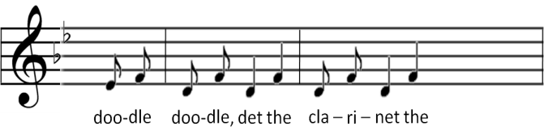

Ipaawit ng mahina ang buong awit, sa saliw ng cassette.
Itanong:
a. Anu-anong instrumento ang nakapaloob sa awit?
b. Anu-ano pa kaya ang instrumentong ginagamit sa orchestra?

B. PANLINANG NA GAWAIN

Ilabas ang iba’t-ibang uri ng instrumentong ginagamit sa orchestra. Papangalanan ang mga ito sa mga bata.
Ipaskil sa pisara ang kasunod na tsart ng mga instrumentong ginagamit sa orchestra

MGA INSTRUMENTONG GINAGAMIT SA ORKESTRA

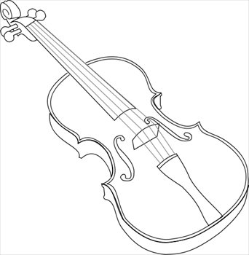
1. STRING/MAY KWERDAS

a. Violin o byulin - may apat na kwerdas ito na nakatono sa g, d, a at e. mataas at matinis ang tono nito.
b. Viola - may apat na kwerdas ito, nakatono sa c, d d at a. Mas malaki ang katawan nito at mas makapal ang tunog nito kaysa byulin. Tinutugtog ito ng nakapatong sa balikat at pinipigil ng panga. Sa viola. Nakaupo ang manunugtog nito at nakalagay sa pagitan ng kanyang mga binti.
c. Cello - Apat ang kwerdas nito na nakatono ng mas mababa ng isang oktaba Sa viola. Nakaupo ang manunugtog nito at nakalagay sa pagitan ng kanyang mga binti.
d. Double Bass (bajo de arco) - Ito ang pinakamalaking instrumentong may kwerdas. Karamihan sa mga ito ay may 4 na kwerdas, subalit mayroon ding bajo de arcong may 5 kwerdas.

2. WOODWINDS - Ito’y mga instrumentong nagtataglay ng reed, isang ihipang gawa sa manipis na kawayan na inilalagay sa pagitan ng mga labi. Kabilang sa mga ito ang oboe, clarinet at bassoon. Kabilang din ditto ang plawta subalit naiiba ito sapagkat wala itong reed. Pinatutunog lamang ito sa pamamagitan ng pag-ihip sa isang butas sa gawing dulo ng katawan nito.

3. BRASSES - binubuo ito ng mga instrumentong yari sa tanso at may ihipang hugis kopa. Kabilang ditto ang trumpet, trombone, tuba at French horn.

4. PERCUSSION O PERKUSYON - binubuo ito ng mga instrumentong pinapalo, tinatapik, kinakalog o pinagtatama upang tumunog. Kabilang ditto ang Timpani, tambol, cymbals, castanets, triangle, maracas, saylopons, bells at iba pa.

Patunugin ang bawat instrument at ipalarawan ito sa mga bata.

C. PAGLALAHAT

Ipasagot:
a. Anu-anong instrument ang ginagamit sa orchestra?
b. Ibigay ang 4 na uri ng instrumentong ginagamit sa orchestra.

D. PANGWAKAS NA GAWAIN
Ipaawit sa mga bata ang kalakip na awit na may pamagat na “The Orchestra”

THE ORCHESTRA

IV EBALWASYON

Uriin ang kasunod na mga instrumentong ginagamit sa orchestra. Isulat sa tamang hanay sa tsar tang inyong sagot
Clarinet byulin tambol
Cello maracas oboe
Bassoon saylopon

may kwerdas | hinihipan | brass | perkusyon

V KASUNDUAN

Paano tayo magkakaroon ng kahit isang instrumentong ginagamit sa orchestra?
Aralin 14

I MGA LAYUNIN
1. Naibibigay ang kahulugan ng pp, ff, mp, at mf
2. Nakasusunod sa mg senyas na pp, ff, mp, at mf sa pag-awit.

II PAKSA
Pagbibigay Kahulugan sa mga Senyas na pp, ff, mp, at mf
PELC VI.A 1-2

Mga Sanggunian
PELC Musika VI
Musika ng Batang Filipino 6 pp. 56 at 88

Mga Kagamitan
Piyesa ng awit na “A Prayer/Panalangin”
cassette

III MGA GAWAIN SA PAGKATUTO

A. PANIMULANG GAWAIN

Magkaroon ng tatlong pagsasanay sa tinig.
Pagbalik-aralan ang kahulugan ng p, f, < at >.
Ipaawit ang “Leron, leron Sinta” na nilagyan ng mga sagisag na p, f, < at > na angkop sa taludturan ng awit.

B. PANLINANG NA GAWAIN
Iparinig ang kasunod na mga iskala sa tunugang C mayor.

Itanong:
a. Paano inaawit ang mga notang may senyas na pp? Ano ang kahulugan ng pp? (sagot:oianissimo o mahinang - mahina)
b. Paano inaawit ang may senyas na ff o fortissimo? (sagot: malakas na malakas)
c. Paano inawit ang may senyas na mp? mf?
d. Ano ang kahulugan ng mp? (sagot:mezzopiano o di-gaanong-mahiina)
e. Ano ang kahulugan ng mf? (sagot:mezzoforte o di-gaanong-malakas)
Ihalad ang piyesa ng kasunod na awit

PANALANGIN
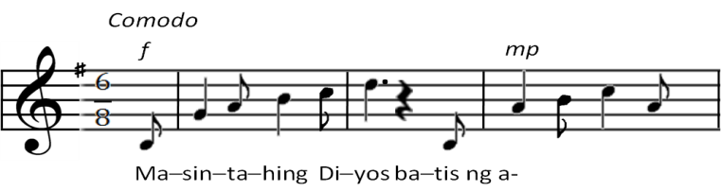

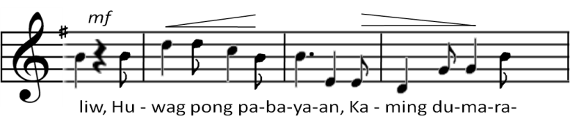
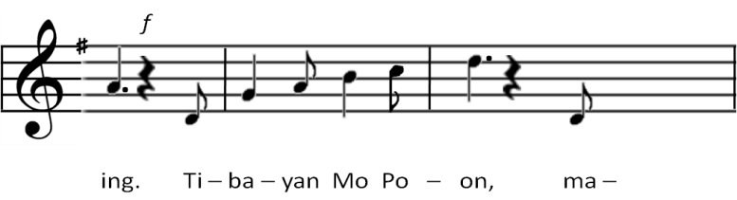

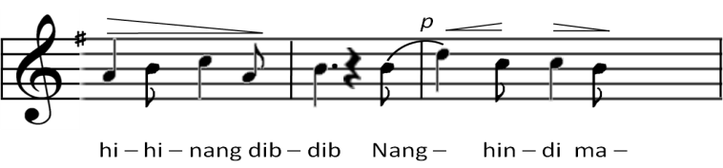

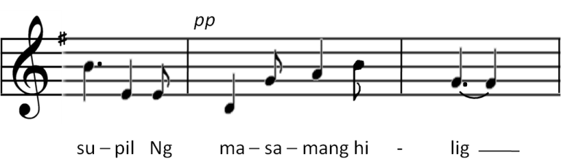

Ipasuri ang piyesa ng awit.
Itanong:
a. Ano ang pamagat ng awit?
b. Ano ang palakumpasan nito?
c. Ano ang tunugan nito?
d. Anu-anong sagisag ang matatagpuan sa awit? Paano kaya ito dapat awitin?
Iparinig: sa tulong ng cassette ang tamang paraan ng pag-awit nito.

C. PAGLALAHAT
Ipasagot: Paano dapat awitin ang bahagi ng awit na may mga sagisag pp? ff? mp? mf?

D. PANGWAKAS NA GAWAIN
Hatiin/Pangkatin sa apat ang mga bata.
Ipaawit sa bawat grupo ang awit na panalangin.

IV EBALWASYON

1. Alin sa mga senyas na ito ang nangangahulugan ng malakas na malakas na pag-awit?
a. pp o pianissimo
b. ff o fortissimo
c. mp o mezzo piano
d. mf o mezzo forte
2. Aling senyas ang nagpapahiwatig ng mahinang-mahinang pag-awit?
a. pp o pianissimo
b. ff o fortissimo
c. mp o mezzo piano
d. mf o mezzo forte
3. Paano dapat awitin ang bahagi ng awit na may sagisag na mf?
a. malakas na malakas
b. di-gaanong malakas
c. di-gaanong mahina
d. mahinang - mahina
4. Paano dapat awitin ang bahagi ng awit na may sagisag na mf?
a. malakas na malakas
b. di-gaanong malakas
c. di-gaanong mahina
d. mahinang - mahina

V KASUNDUAN
Paano natin mapapaganda ang ating pag-awit? Ano ang dapat gawin sa mga bahagi ng awit na may mga senyas pandaynamiks?
Aralin 15

I MGA LAYUNIN
1. Nakasusunod sa mga senyas na pandaynamiks habang umaawit.
2. Naipapakita sa pamamagitan ng pag-awit/pagtugtog ang kahulugan ng musika sa angkop na antas ng daynamiks, e.g. mahinang pag-awit ng isang malungkot na himig

II PAKSA
Pagsunod sa mga Senyas Pandaynamiks
PELC VI.A 2-3

Mga Sanggunian
PELC Musika VI
Musika ng batang Filipino 6 p. 56

Mga Kagamitan
Piyesa ng Awit na “Bituing Marikit”
Cassette

III MGA GAWAIN SA PAGKATUTO

A. PANIMULANG GAWAIN

Ipaawit sa mga bata ang awit na “Panalangin” nang may daynamiks.

B. PANLINANG NA GAWAIN

Ilahad ang piyesa ng awit na “Panalangin” na dati nang alam, alin mang awit tulad ng “Sa Libis ng Nayon” at “Lawiswis Kawayan”
Paalala: Lagyan ng angkop na senyas pan-daynamiks ang mga awit na ilalahad bago ilahad sa mga bata ang piyesa ng awit.
Ipaawit sa mga bata ang bawat piyesa ng awit at sikaping maipagawa ang sumusunod:
a. mahinang pag-awit ng isang malu ngkot na himig.
b. may katamtamang lakas ng pag-awit ng isang masiglang himig.
c. malakas na pag-awit sa bahaging binibigyang diin.

C. PANGWAKAS NA GAWAIN

Pangkatin sa 4 ang mga bata.
Papiliin ang bawat grupo ng alinmang awit na dati nang alam. Ipaawit ito sa kanila ng may angkop na antas ng daynamiks.

IV EBALWASYON
1. Malungkot ang himig ng iyong inaawit. Paano mo ito aawitin?
a. malakas c. fortissimo
b. mahina d. mabilis
2. Masigla ang awit na inaawit mo. Paano mo ito aawitin?
a. mezzo forte o katamtamang lakas
b. mezzo piano o katamtamang hina
c. fortissimo
d. pianissimo
3. Paano mo aawitin ang bahagi ng awit na nais mong bigyang-diin?
a. mahina c. fortissimo
b. malakas d. pianissimo

V KASUNDUAN
Paano natin mapapaganda lalo ang paraan ng ating pag-awit.
Aralin 16

I MGA LAYUNIN
1. Naibibigay ang kahulugan ng accelerando at ritardando.
2. Nakasusunod sa tempong accelerando at ritatdando.

II PAKSA
Tempo: Accelerando at ritardando

Mga Sanggunian
PELC Musika
Halinat umawit

Mga Kagamitan
Piyesa ng awit na “Kalesa”
cassette

III MGA GAWAIN SA PAGKATUTO
A. PANIMULANG GAWAIN

Magpaawit ng alinmang awit na may tempong mabagal at mabilis

B. PANLINANG NA GAWAIN

Ihahad ang piyesa ng kasunod na awit.

KALESA

Titik: Levi Celerio Musica: Ernani J. Cuenco
Masigla at Masaya

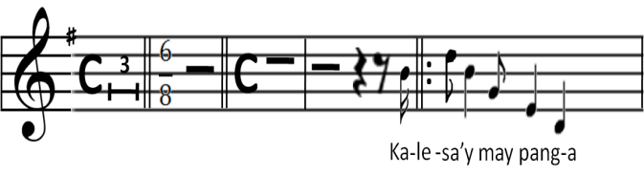

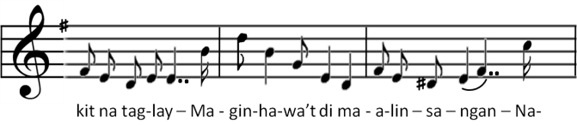

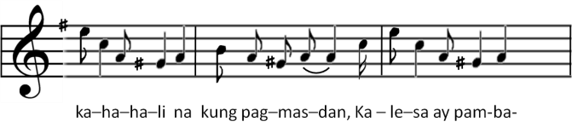

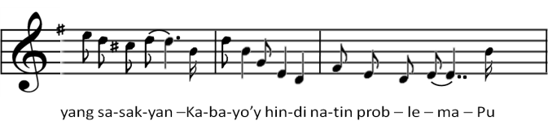

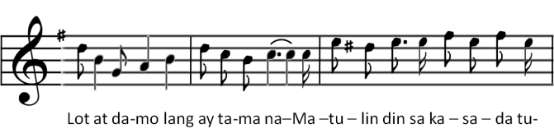

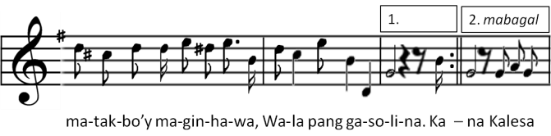

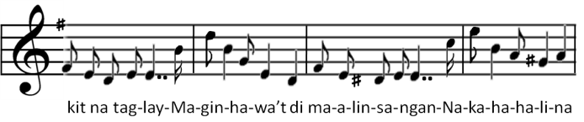

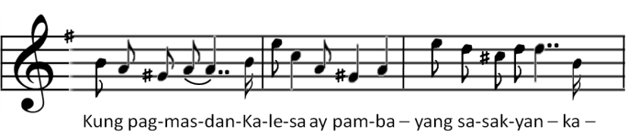

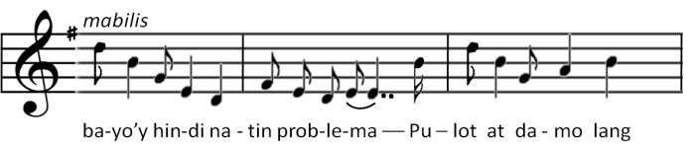

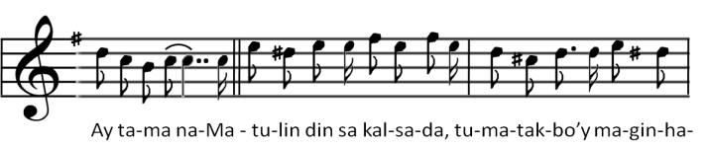

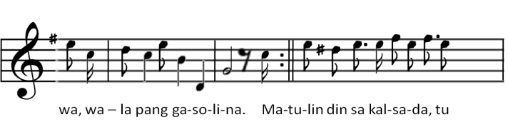

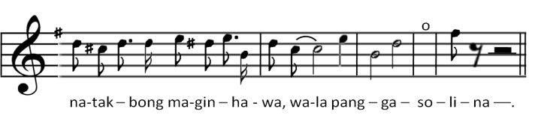

Ipasuri ang piyesa ng buong awit
Itanong:
a. Ano ang pamagat ng awit? Ano ang palakumpasan nito? Tunugan?
b. Anu-anong sagisag ang nakikita ninyo?
c. Anu-anong bahagi ng awit ang dapat ulitin? Ano ang anyo nito?
d. Aling bahagi ng awit ang dapat awitin ng mabagal? Accelerando? Ritardando? Mabilis?
e. Paano kaya aawitin ang bahaging may sagisag na accelerando? Ritardando?
Iparinig ang awit sa tulong ng cassette habang sinusundan ng mga bata ang piyesa ng b uong awit.
Itanong: Kung gayon, paano inaawit ang bahaging may sagisag na accelerando? ritardando? Ano ang ibig sabihin ng accelerando at ritardando?

C. PANGWAKAS NA GAWAIN
Ipaawit sa mga bata ang buong awit ng “Kalesa”. Ipasunod ng wasto ang mga sagisag na napapaloob dito.

IV EBALWASYON
1. Ibigay ang kahulugan ng sagisag na accelerando?
a. papabagal na pag-awit
b. masiglang pag-awit
c. papabilis na pag-awit
d. mabilis na pag-awit
2. Ibigay ang kahulugan ng sagisag na ritardando?
a. papabagal na pag-awit
b. mabagal na pag-awit
c. madalang na pag-awit
d. mahinang pag-awit

V KASUNDUAN
Ipasagot: Paano natin mapagbubuti ang pag-awit nang may wato sa tempo?

Aralin 17

I MGA LAYUNIN
1. Nakikilala ang iba’t-ibang tekstura ng himig
2. Nakaaawit ng apat na bahagi ng rounds

II PAKSA
Iba’t-ibang Tekstura ng Himig:Apat na Bahaging Rounds
PELC VII.A.1

Mga Sanggunian
PELC Musika - VI
Musika ng BAtang Filipino 6 p. 37

Mga Kagamitan
Piyesa ng awit na :Rise Up, O Flame”
Cassette

III MGA GAWAIN SA PAGKATUTO

A. PANIMULANG GAWAIN

Ipaawit ang awit na “Music Alone Shall Live” nang may tatlong bahagi o rounds.
Sabihin: Isang halimbawa ito ng tekstura ng awit

B. PANLINANG NA GAWAIN

Ilahad ang piyesa ng kasunod na awit

RISE UP O FLAME
(Gising na Kaibigan)

Ipasuri ang piyesa ng buong awit
Itanong:
a. Ano ang pamagat ng awit?
b. Ano ang palakumpasan ng awit? Ipalakpak ang ritmo ng awit.
c. Ano ang tunugan ng awit?
Ipabasa ang nota ng piyesa ng awit.
Ipaawit ang so-fa silabang “loo”
Ipaawit ang titik ng buong awit

C. PANGWAKAS NA GAWAIN
Ipaawit ng piyesa ng apat na rounds

IV EBALWASYON
1. Aling parran ang nagpapakita ng nagseseremonya?
a. Pag-awit ng may tamang tempo
b. Pag-awit ng rounds
c. Pag-awit ng may daynamiks.

V KASUNDUAN
Paano tayo masasanay sa wastong pag-awit ng mga awit na may apat na bahaging rounds?
Aralin 18

I MGA LAYUNIN
1. Nakaaawit sa dalawang tinig.
2. Nakaaawit ng may wastong himig at tempo.

II PAKSA
Pag-awit sa Dalawahang Tinig
PELC VII A.2

Mga Sanggunian
PELC Musika 6
Musika ng Batang Filipino 6 pp. 43-44

Mga Kagamitan
Piyesa ng Awit na “Auld Lang syne”
cassette

III MGA GAWAIN SA PAGKATUTO

A. PANIMULANG GAWAIN

Magpaawit ng isang awit na may apat na bahaging rounds.

B. PANLINANG NA GAWAIN

Ilahad ang piyesa ng kasunod na awit.

AULD LANG SYNE

Ipasuri ang piyesa ng buong awit
Itanong:
a. Ano ang pamagat ng awit?
Ano ang tunugan nito?
palakumpasan?
b. Anong bagong bagay ang napapansin ninyo sa ikaapat na parirala ng awit? ika-5? ika-6? ika-7?
Paano kaya ito aawitin ang mga bahaging ito ng awit?

Iparinig ang buong awit sa tulong ng cassette.
Itanong:
a. Ilang himig ang narinig ninyo mula sa ika-4 hanggang sa wakas ng awit?
Sabihin: Ito’y halimbawa ng poliponya o dalawang himig na pinagsabay.
b. Maganda ba ang armonya at tekstura ng awit? Bakit?

Ipaawit sa mga bata ang bahaging soprano, awitin para sa kanila ang alto.

C. PANGWAKAS NA GAWAIN

Pagpangkatin sa dalawa ang buong klase. Ipaawit sa grupo 1 ang soprano at sa grupo 2 ang alto. Pagkatapos, pagpalitin sila ng tinig.

IV EBALWASYON
Papiliin ng kapareha ang bawat bata.
Ipaawit ng dalawahan ang buong awit. Ipagawa ito sa bawat magkapareha.

V KASUNDUAN
Paano natin masasanayan ang pag-awit nang may dalawahang tinig? (soprano at alto)
Aralin 19

I MGA LAYUNIN
1. Nakaaawit na may saliw na isang instrument.
2. Nakaaawit ng mga himig na may iba’t-ibang tekstura.

II PAKSA
Iba’t-Ibang Tekstura ng Himig
PELC VII A.3

Mga Sanggunian
PELC Musika VI
Musika ng Batang Filipino 6 p.41

Mga Kagamitan
Mga halimbawa ng awit na:
Monoponya-isang melodiya
Poliponya-2 o higit pang magkasabay
Homoponya- Isang melodiyang sinasaliwan ng isang instrument o videoki.
Cassette
Tsart ng mga akorde I, IV at V

III MGA GAWAIN SA PAGKATUTO

A. PANIMULANG GAWAIN

Magpaawit ng alinmang awit na may melodiya o monoponya.
Magpaawit ng isang awit na may 4 na bahaging rounds
Ipaawit ang “Auld Lang Syne”, isang halimbawa ng poliponya.

B. PANLINANG NA GAWAIN

Iparinig ang awit na “bulaklak at paru-paro” sa tulong ng cassette.
Ipapansin ang koro ng awit.
Itanong: Ano ang uri ng tekstura ng awit? (sagot:dalawahang tinig o poliponya)
Ituro ang awit sa pamaraang paggagad, at sa saliw ng cassette
Ipaawit ng pangkatan ang buong awit
Paulit-ulit na ipaawit ang bahaging may alto at soprano hanggang matutuhan ng mga bata ang wastong himig nito.

C. PANGWAKAS NA GAWAIN

PAngkatin sa 4 ang mga bata, Ipaawit sa bawat grupo ang buong awit nang walang alto.

IV EBALWASYON
1. Anong uring tekstura ang gumagamit ng isang melodiya lamang?
a. monoponya
b. poliponya
c. homoponya
2. Anong uri ng tekstura ng pag-awit ng dalawa o higit pa sa dalawang melodiyang magkasabay?
a. monoponya
b. poliponya
c. homoponya
3. Anong uri ng tekstura ng pag-awit na isang melodiyang sinasaliwang ng isang instrument.
a. monoponya
b. poliponya
c. homoponya

V KASUNDUAN
Paano tayo masasanay sa pag-awit na may saliw na instrument

Aralin 20

I MGA LAYUNIN
1. Nasasabi ang mga katawagan sa isang akordeng I, IV, at V sa tunugang menor.
2. Natutukoy ang notang ugat ng akordeng I,IV, at V.
3. Natutukoy at naaawit ng may wastong himig ang mga notang binubuo ng akordeng I, IV, at V

II PAKSA
Paggamit ng mga notang ugat ng mga Akordeng I, IV, at V na Pansaliw sa mga Payak na Awit.
PELC VII B.4
Mga Sanggunian
PELC- Musika 6

Mga Kagamitan
Tsart ng mga Akordeng I, IV, at V
Flash cards

III MGA GAWAIN SA PAGKATUTO

A. PANIMULANG GAWAIN

Balik-aralan ang iba’t-ibang tekstura ng awit
Magkaroon ng dalawang minutong pagsasanay sa himig

B. PANLINANG NA GAWAIN

Ilahad ang kasunod na tsart ng akorde I, IV, At V sa tunugang A menor.

Ipasuri ang tsart ng akorde I, IV, at V
Itanong:
a. Ano ang tawag sa akorde I? (sagot:tonic)
b. Ano naman ang tawag sa akorde IV? Akorde V?
c. Ano ang notang-ugat sa akorde I, IV, V?
d. Anu-anong nota ang bumubuo sa akorde I. (sagot: la, do, mi)

Ipaawit ang mga nota sa bawat akorde at tunugang a menor.
Itanong: Nasa anong tunugan ang mga akorde sa Akorde I,IV, at V
Bakit nasa tunugang a menor ang mga ito.

C. PANGWAKAS NA GAWAIN

Iplas sa kard ang bawat akorde sa tunugang a menor. Ipaawit ito nang wasto sa mga bata matapos matukoy kung anong akorde ito.

IV EBALWASYON
1. Ano ang tawag sa akorde sa tunugang a menor
a. tonic
b. sub-dominant
c. dominant
2. Alin ang akorde II?
a. tonic
b. sub-dominant
c. dominant
3. Alin ang akorde III?
a. tonic
b. sub-dominant
c. dominant
4. Anu-anong nota ang bumubuo sa akorde I ng tunugang a menor?
a. la - do - mi
b. re - fa - la
d me- so -ti

V KASUNDUAN

Paano tayo magkakaroon ng mga akorde I, IV, at V sa tunugang a menor.

Aralin 21

I MGA LAYUNIN
1. Nagagamit ang mga notang-ugat sa mga akordeng I, IV, at V sa tunugang menor, bilang pansaliw sa payak na awit.
2. Nakabubuo ng mga hulwarang himig na pansaliw sa isang payak na awit na nasa tunugang menor.

II PAKSA
Paggamit ng mga Notang-Ugat sa mga Akordeng I, IV, at V sa tunugang menor na pansaliw sa payak na awit.
PELC VII B.4

Mga Sanggunian
PELC, Musika 6
Musika ng Batang Filipino

Mga Kagamitan
Piyesa ng awit na “Isang Bugtong”
cassette

III MGA GAWAIN SA PAGKATUTO

A. PANIMULANG GAWAIN

Magkaroon ng pagsasanay sa himig. Ipaawit ang mga akordeng I, IV, at V sa tunugang menor.

B. PANLINANG NA GAWAIN

Ilahad ang piyesa na kasunod na awit

ISANG BUGTONG

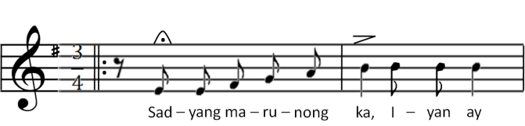

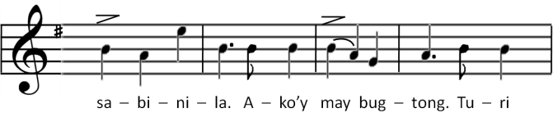

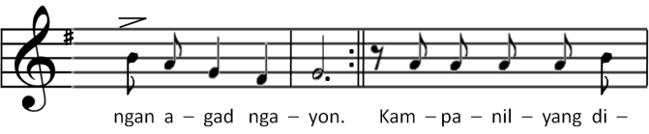

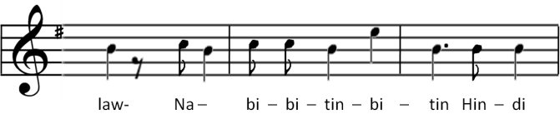

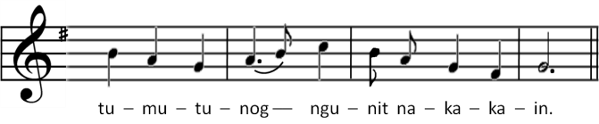
Ipasuri ang piyesa ng awit.

Itanong:
a. Ano ang pamagat ng awit?
b. Ano ang tunugan nito? Palakumpasan?
c. Ipabasa ang mga nota ng piyesa n g awit.
Sabihin: Isulat natin sa pisara ang mga nota ng awit sa bawat papirala ng awit.

Inaasahang mga sagot.

Ipaawit ang so-fa silaba o mga pangalan ng nota ng piyesa ng buong awit. Ipaawit ito ng pangkatan hanggang sa mtutuhan ang buong awit.
Itanong: Alin kayang notang-ugat ang angkop gamiting pansaliw sa unang parirala ng awit? la? re? mi?

Ipaawit ang unang parirala ng awit. Saliwan ito ng la.

Itanong: Nagbibigay na ito ng mabuting armonya sa awit?

NOTA: kung hindi magandang armonya ang resulta, ipaawit uli ang unang parirala at saliwan ito ng re o mi hanggang sa mapili ng mga bata ang angkop na notang ugat ng akordeng pansaliw dito. Ganito ang gawin sa iba pang parirala ng awit.

C. PANGWAKAS NA GAWAIN

Hatiin sa 2 grupo ang mga bata. Ipaawit sa unang grupo ang titik ng awit. Pasaliwan ito ng angkop na notang ugat sa isang grupo. PAgkatapos pagpalitin sila ng himig.

IV EBALWASYON

Magparinig ng cassette ng isang maiking pariralang himig sa bawat bilang, palagyan ito sa mga bata ng angkop na notang ugat ng akorde I, IV, at V bilang pansaliw.

V KASUNDUAN

Ano ang dapat gawin upang masanay tayo sa paggamit ng mga notang ugat na pansaliw sa isang payak na awit.

